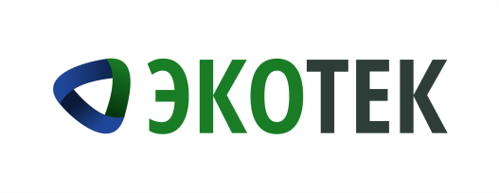
Общество с ограниченной ответственностью
«Экологические технологии»

654079, Россия, Кемеровская область,  г. Новокузнецк, пр-д Коммунаров 2  www.kuzro.ru, info@ kuzro.ru,  тел. 8 (3843) 60-21-50  тел. 8-800-550-52-42 | ИНН 4217127183  КПП 421701001  ОГРН 1104217005892

Профессиональное
управление отходами

⠀
Региональный оператор просит оплачивать услугу «Обращение с ТКО» своевременно.

Даже 2-3 месяца отложенного платежа вырастают в серьёзные суммы для семейного бюджета.
В режиме самоизоляции есть масса способов сделать это дистанционно. Для этого потребуется смартфон или ноутбук и подключение к интернету.

Самые распространенные варианты:

СБЕРБАНК ОНЛАЙН

Если на квитанции есть QR-код: сканируем его, проверяем информацию и нажимаем кнопку «оплатить». Чек формируется и сохраняется в истории платежей.

Если QR-код отсутствует: заходим во вкладку «Платежи», находим раздел «ЖКХ и домашний телефон», далее в строку поиска вводим «ЭкоТек». Выбираем свою территорию, например, «Обращение с ТКО – Калтан». Далее вводим лицевой счет (можно увидеть на квитанции или в личном кабинете на сайте http://kuzro.ru/). Проверяем информацию, нажимаем «Оплатить».

ПОРТАЛ И ПРИЛОЖЕНИЕ "ГОСУСЛУГИ"
На сайте gosuslugi.ru входим в свою учетную запись (обязательна авторизация в системе), открываем каталог услуг; в разделе «Квартира, строительство и земля» выбираем «Оплата ЖКХ».
В приложении: вкладка "оплата по квитанции", выбираем - по QR-коду или по номеру документа. Проверяем информацию, оплачиваем.

ПРИЛОЖЕНИЯ И ОНЛАЙН КОШЕЛЬКИ
Если у вас есть платежные карты других банков, возможна оплата на сайте банка или в его приложении.
Такая возможность реализована и в виртуальных кошельках (ЯндексДеньги, WebMoney и др.).
Если Вы абонент «Системы «Город», можно оплатить услугу по обращению с ТКО на сайте kvartplata.ru (также необходима авторизация) либо скачав приложение «Квартплата+».

И, конечно, помогите своим бабушкам и дедушкам, разобраться с онлайн-сервисами.
Если представитель старшего поколения одинок, то он может обратиться за помощью к волонтерам по телефонам: 8-800-200-34-11.
Все вопросы по оплате услуги «Обращение с ТКО» можно задать по телефону
8-800-550-52-42

Берегите себя и своих близких, #оставайтесьдома

Пресс-служба ООО «ЭкоТек»
Наталья Шишкина
тел.: 8 923 522 02 41
почта: press@kuzro.ru

